Chancen
Teilaufgabe 1
RICHTIG | Genau 4 Kreissektoren werden ausgemalt. Die Auswahl der Kreissektoren ist beliebig.  z. B.  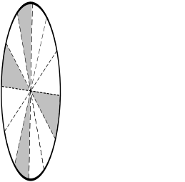  Anm.: Die Kreissektoren müssen nicht vollständig gefärbt sein. Sie können auch mittels Kreuzen markiert werden.
FALSCH | Alle Antworten bei denen nicht genau 4 Kreissektoren ausgemalt/gekennzeichnet werden.  z. B.  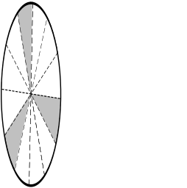

Teilaufgabe 2
RICHTIG | Richtige Antwort Kreuz bei "Bei Michaels Glücksrad und bei Julias Glücksrad ist die Gewinnwahrscheinlichkeit gleich." UND richtige Begründung, in welcher entweder auf die Wahrscheinlichkeiten verwiesen, auf die gefärbten Flächenanteile oder die Zahl der gefärbten Felder eingegangen wird.  z. B.  Die Gewinnwahrscheinlichkeit beträgt bei beiden Glücksrädern .  ODER  Sowohl bei Michael als auch bei Julia sind 6 von 12 Feldern eingefärbt. Die Gewinnwahrscheinlichkeiten sind also gleich.  ODER (Grenzfall)  Beide Glücksräder sind gleich gefärbt.  ODER (Grenzfall)  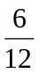 =
FALSCH | Alle anderen fehlerhaften, unvollständigen oder falschen Antworten.  z. B.  Bei Michael ist die Gewinnwahrscheinlichkeit größer, weil immer abwechselnd die Felder eingefärbt sind.  ODER  Bei Julia ist die Gewinnwahrscheinlichkeit größer, weil sie das größere Glücksrad gebastelt hat.  ODER  Bei beiden ist die Gewinnwahrscheinlichkeit gleich groß, weil beide 12 Felder in ihr Glücksrad gezeichnet haben.

